Introdução às funções
Adaptado de Adriana Bonadiman (dissertação de mestrado)
INDIVIDUAL
Ao final da atividade, se autoavaliem e coloquem sua nota de DPO
Uma empresa de alimentos distribui seus produtos em cinco mercados da região. Um caminhão parte da empresa para fazer entregas em todos os cinco mercados. Sabe-se que:

- para ir da empresa até o primeiro mercado, o caminhão irá percorrer uma certa distância em quilômetros;
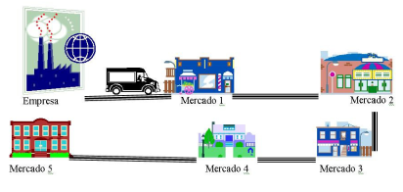

- para ir do primeiro mercado até o segundo, o caminhão irá percorrer 5 quilômetros a mais que a distância entre a empresa e o primeiro mercado;
- para ir do segundo mercado até o terceiro, o caminhão irá percorrer 3 quilômetros a mais que a distância entre a empresa e o primeiro mercado;
- para ir do terceiro para o quarto mercado, o caminhão irá percorrer 2 quilômetros a menos que a distância entre a empresa e o primeiro mercado;
- e, finalmente, do quarto mercado para o último, o caminhão irá percorrer o dobro do que percorreu para ir da empresa até o primeiro mercado.

1. Faça uma simulação da situação representando no esquema acima e responda as perguntas a seguir:
a) Como você poderia representar a distância total que o caminhão
vai percorrer? Existe uma maneira simplificada de representar essa
distância?
b) Se considerarmos a distância da empresa até o mercado 1 como
DPO: ___ ___ ___
sendo x, qual seria o valor de x se a distância total percorrida pelo
caminhão foi de 15 km?

